RANDONNEE DU TELETHON
organisée par
L’UNION CYCLISTE PLANTOURIANNE
DIMANCHE 10 DECEMBRE 2017
Départ 9h30 Place de la MAIRIE
PLAN DE LA TOUR

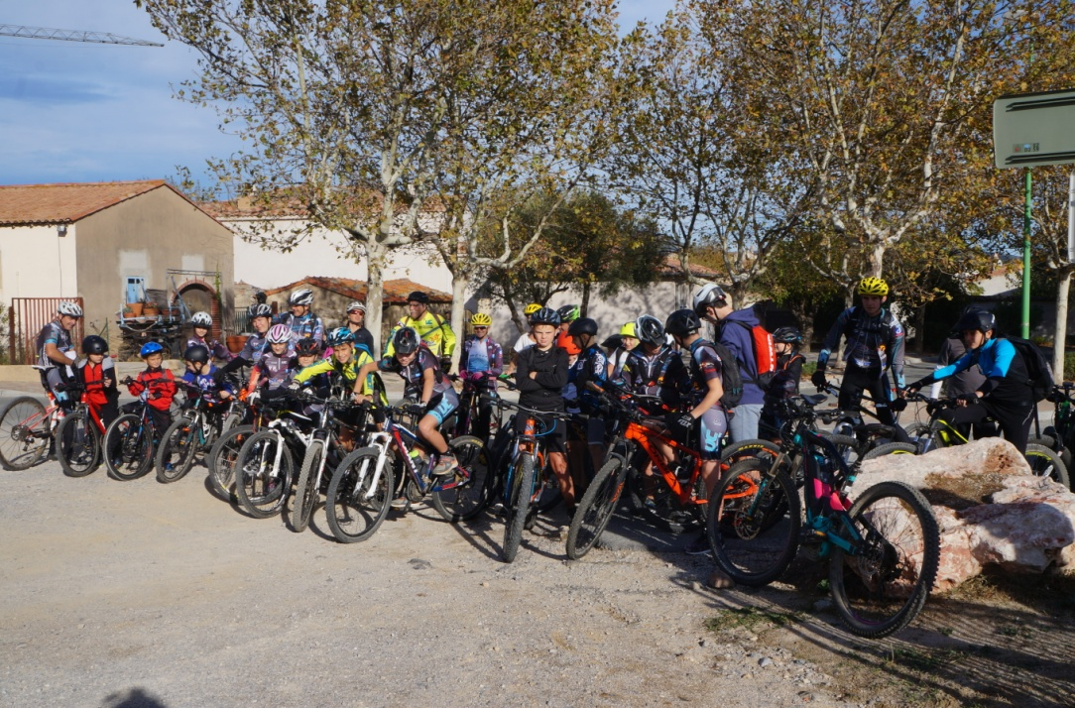
Participation libre reversée au TELETHON
MANIFESTATION OUVERTE A TOUS
PARCOURS TOUS NIVEAUX
Apéritif à l’arrivée
Participation libre reversée au TELETHON MANIFESTATION OUVERTE A TOUS
APERITIF A L’ARRIVEE
Equipement obligatoire pour les mineurs : gants, casque, vélo en état de marche
PARCOURS TOUS NIVEAUX
Apéritif à l’arrivée
Equipement obligatoire pour les mineurs : gants, casque, vélo en état de marche

